**Игры на развитие**

**мыслительной деятельности:**

«Кто кем будет» Взрослый показывает или называет предметы, ребенок отвечает на вопрос: «Кто (что) кем (чем) станет?»:

яйцо, цыпленок, семечка, гусеница, мука, кирпич, ткань и т.д.

«Что внутри» Взрослый называет предмет

или место, а ребенок кого-то или что-то

внутри названного предмета или места:

дом—стол;

шкаф—платье;

холодильник—молоко;

тумбочка—книга;

кастрюля—суп;

дупло—белка;

нора—лиса;

улей—пчелы;

автобус—пассажиры;

корабль—матросы;

больница—врачи;

магазин—покупатели.

Возможно ребенок назовет несколько вариантов. Обязательно отметьте его сообразительность!

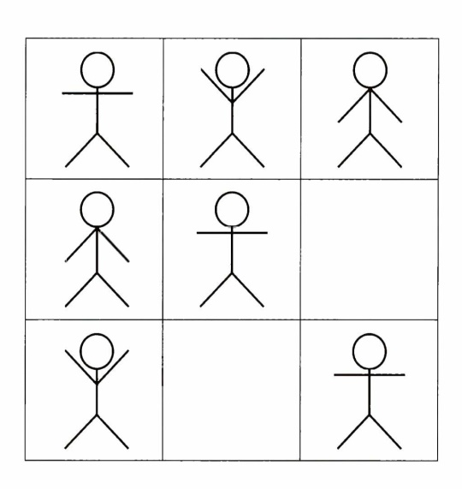

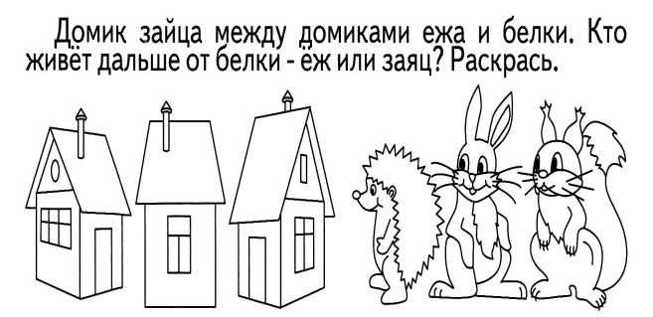

Запись на консультацию:

- по телефонам:

+7(34394)3-96-83

+8(950)540-63-47

- по электронной почте:

kr.scool-cons@yandex.

**ГБОУ СО «Красноуфимская школа-интернат»**

***Консультационный пункт оказания услуг психолого-педагогической, методической, консультативной помощи родителям (законным представителям) детей от рождения до 18 лет.***

**Учим ребенка размышлять.**

Учитель-дефектолог: Белова Марина

Владиславовна